**강의 00~03> 소개 및 사용준비**

Python 사전 필요libs>

Pip install gspread

Pip install oauth2client

개발자용 대시보드확인) https://console.developers.google.com/?pli=1

프로젝트 생성 – fastcampus online

APIs – google sheet – 사용설정

* 사용자 인증정보 필요 – 서비스계정키
* 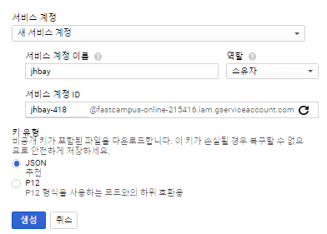

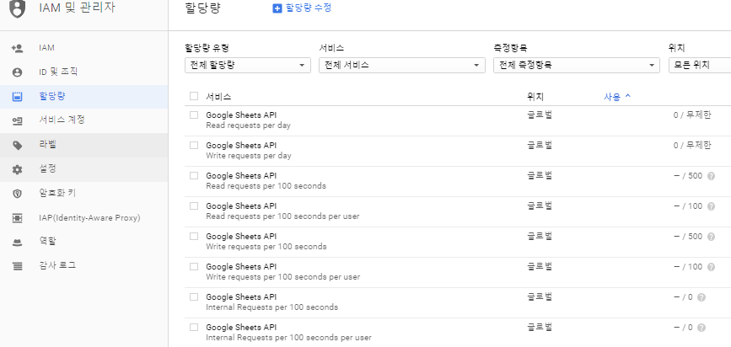

R, W에는 제한없지만, data transportation에는 서비스제한. 1 data/100s.

**강의 04~> 인증접속, RW,**

참고 py Code) 4th -1.py

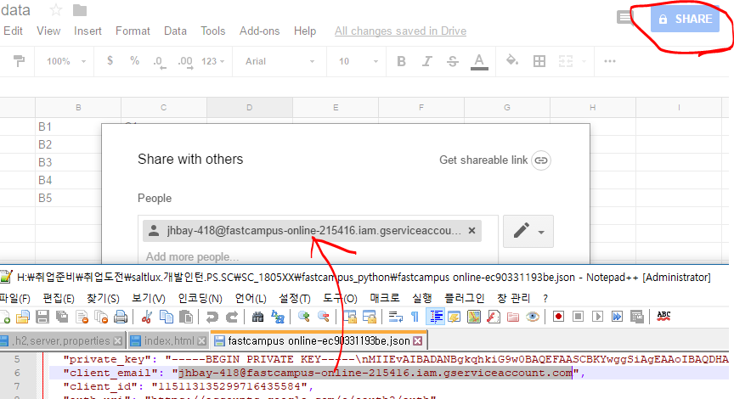

Gspread 이용한 read, update>

